
中二班班级动态

主题四：有用的手！ 2022.5.18
来园情况
今天我们班共来园33幼儿，3位幼儿请假。
今天是大晴天哦，我们开开心心上幼儿园啦！
今天来的晚的小朋友明天要早点来园哦。

活动一：早睡早起，成功第一步！

今天是星期一，我们现在的来园时间有所调整，不要太早也不可以太晚哦。今天在规定时间里面来园的小朋友，有30位，老师都给我们表扬喽。今天还是有3位小朋友小朋友过了八点四十分进教室的，明天要加油哦！
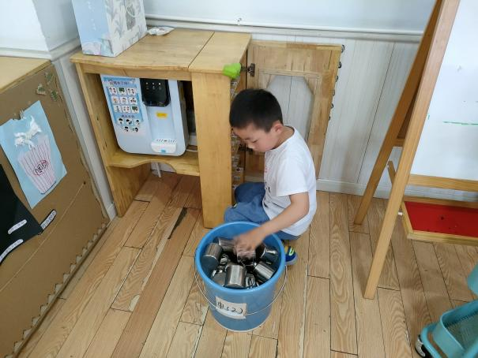
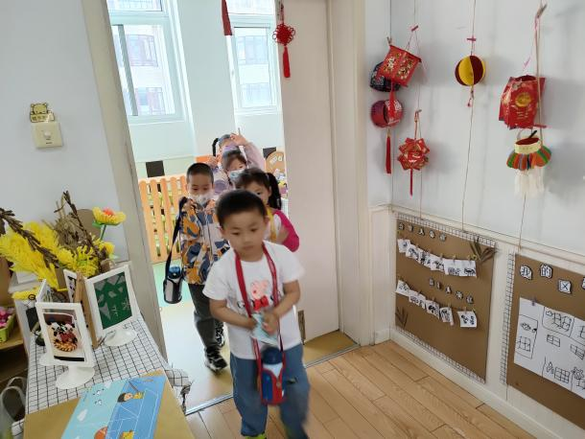

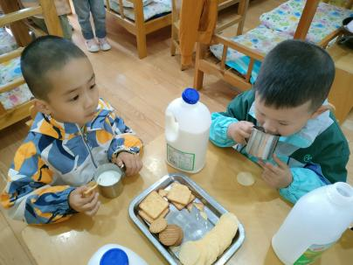
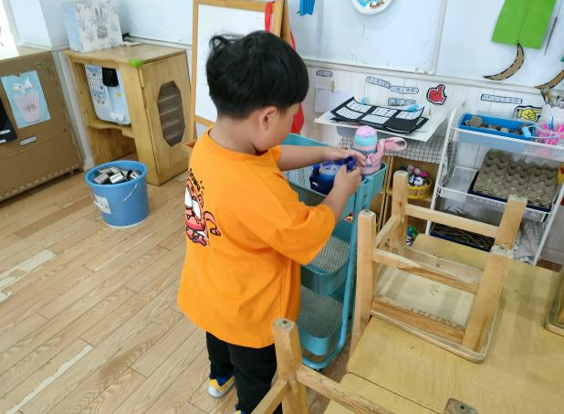
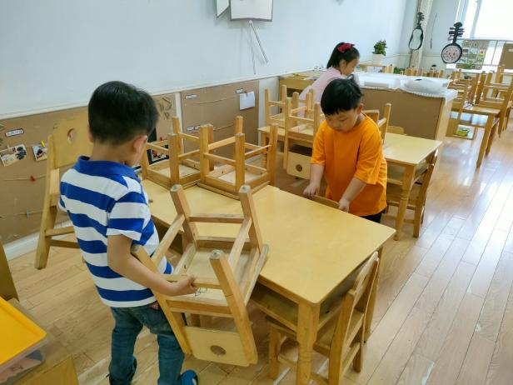

基本所有孩子都能够主动和老师还有阿姨打招呼呢；有6位小朋友在提醒过后也能够打招呼；今天所有宝贝都能够主动测量提问并按照规则放好自己的私人物品。

活动二：香甜点心，真美味！
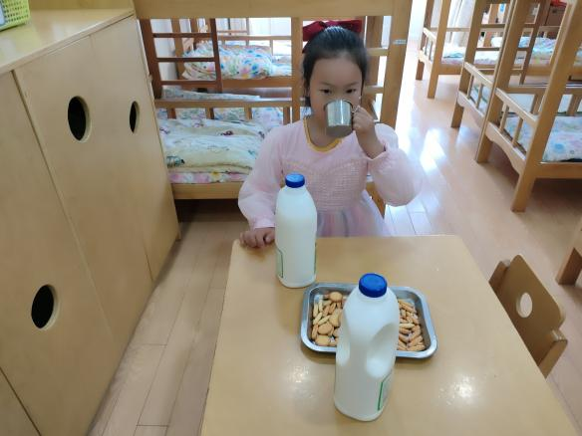
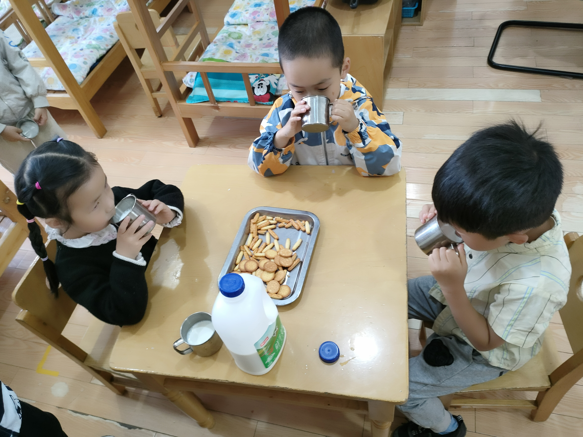

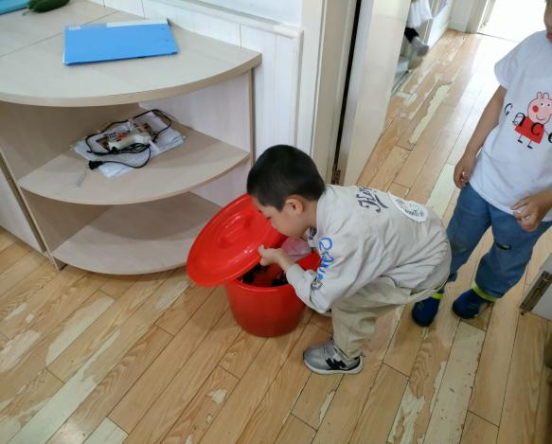
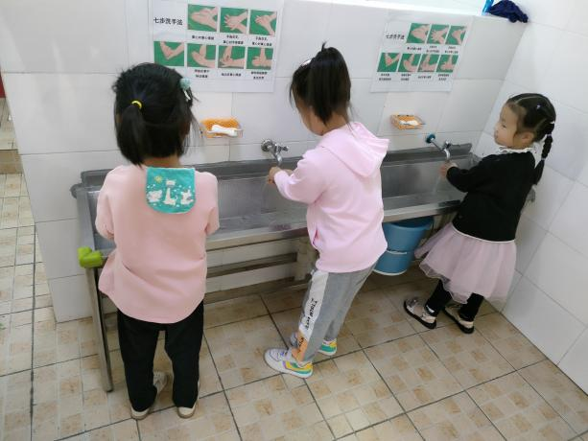

今天阮云昊是我们班的吃点心小标兵哦。
孩子们放好了自己的私人物品之后，就开始准备吃点心了、洗手、拿杯子、自己到牛奶、自己拿杯子、细嚼慢咽吃完，一气呵成，不需要我们提醒。今天也没有牛奶翻在桌子上的情况出现，继续点赞哦！

活动三：区域活动开始了！
我们教室里的区域增添了好多新的玩具，小伙伴们都非常感兴趣。在游戏的过程中，大家有问题、不会玩的时候也会主动去请教小伙伴们，也会找到记录纸记录下来之后区域分享时间大家一起解决。自己新发现的玩法也能够记录下来和小伙伴一起分享，真是好样的！
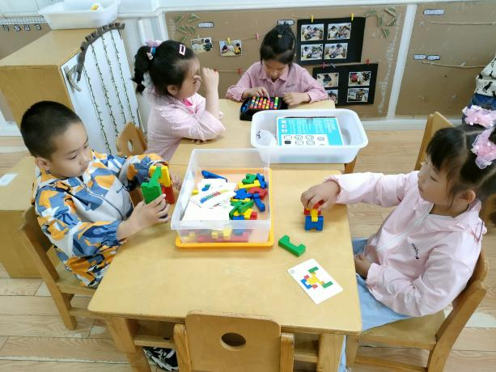
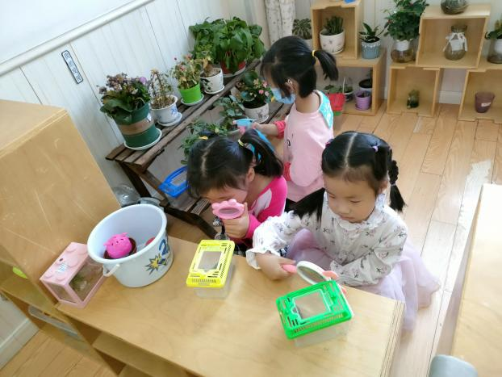

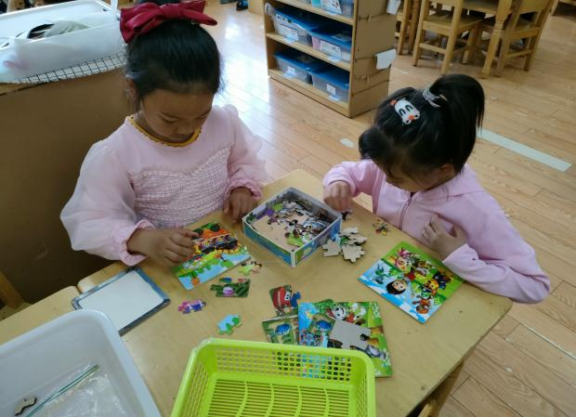
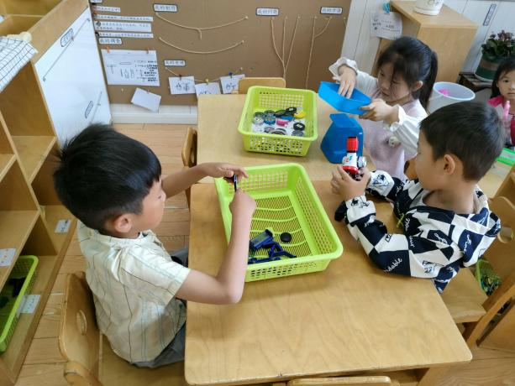

活动四：户外活动真开心！
户外活动时间到了！现在是我们长身高的良好时间段，户外活动是帮助我们长高的良好方式之一。今天我们玩的是轮胎山哦，大家有的跑、有的爬、有的组合游戏，玩的不亦乐乎。
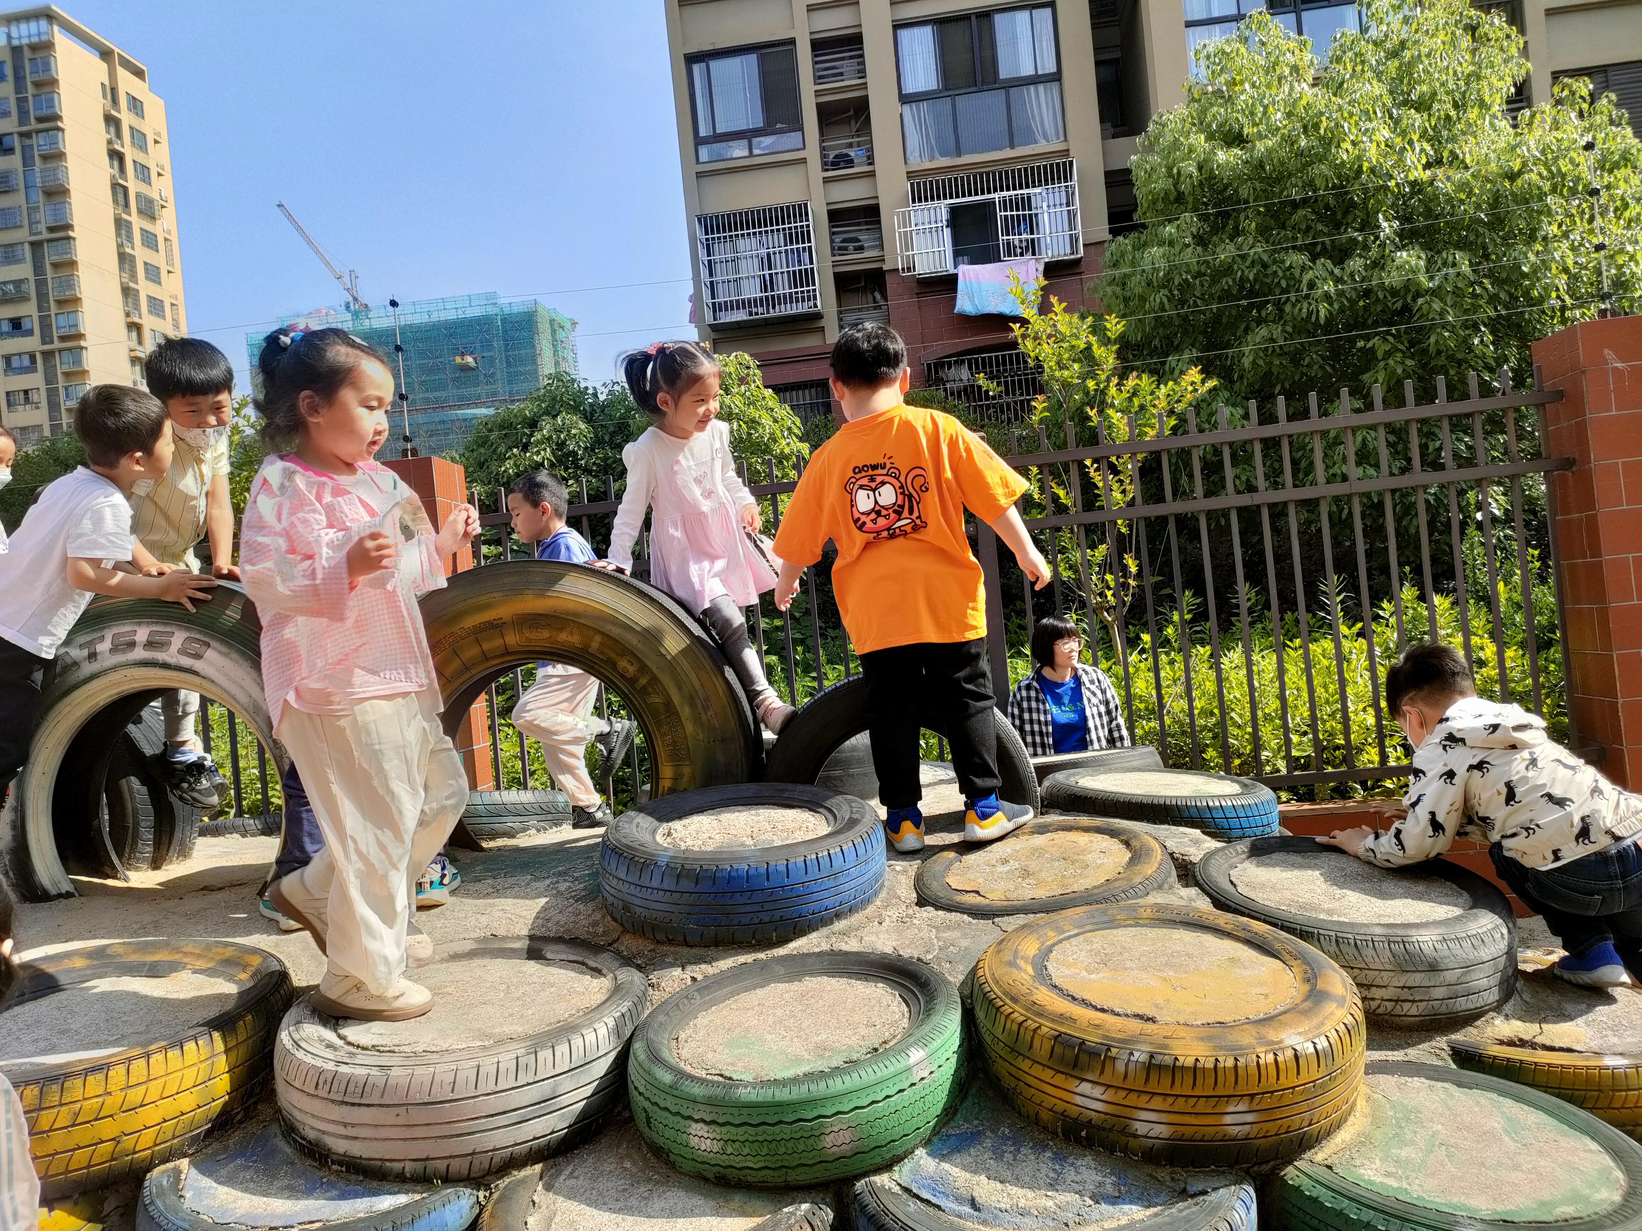
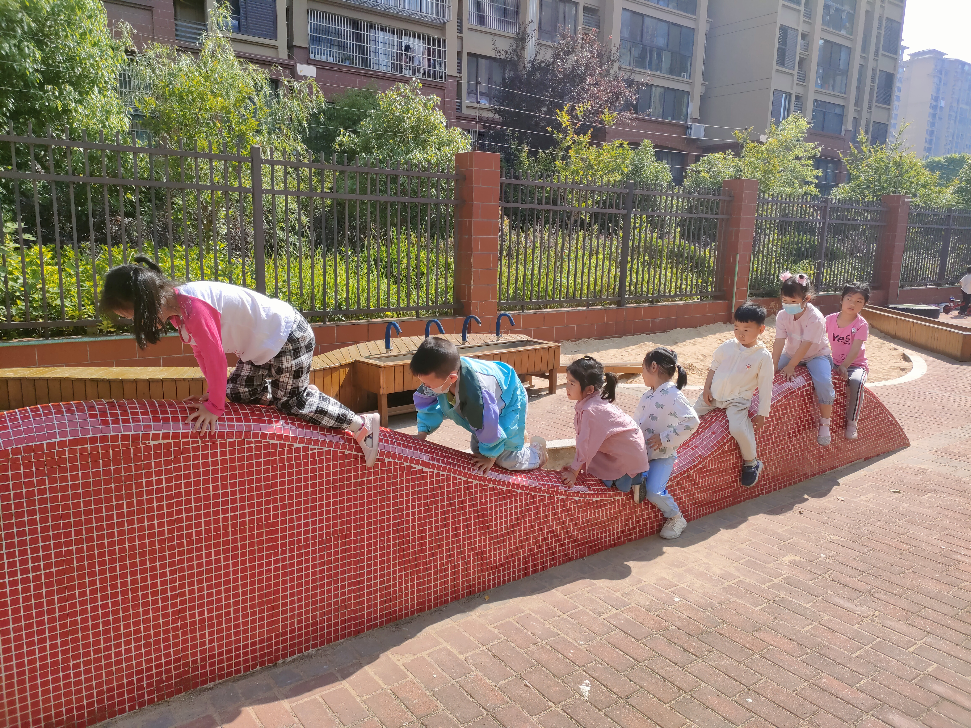

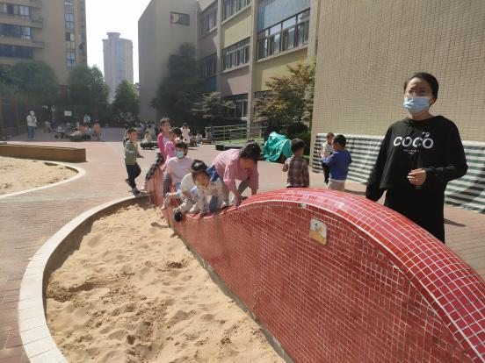
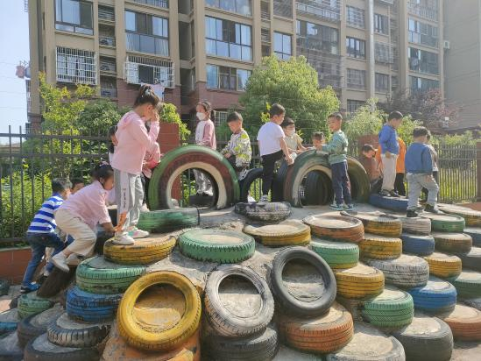

活动五：午餐
吃饭喽！今天我们吃的是炒饭、菌菇鸡肉汤。孩子们吃的可开心啦！11点30分左右所有孩子都吃完啦！今天没有孩子倒饭哦。吃晚饭也能记得洗手漱口擦嘴巴，今天的餐桌卫生比较棒，表扬宝贝们，继续保持！
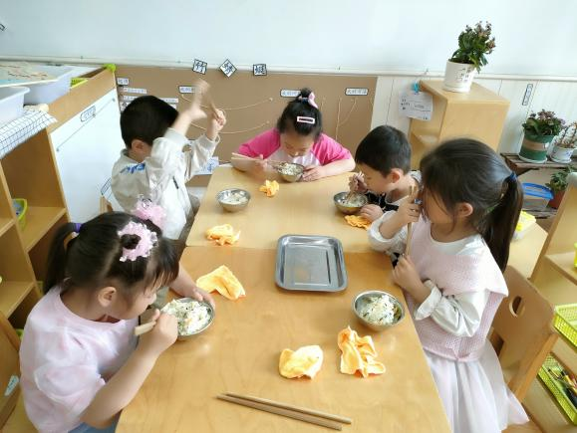
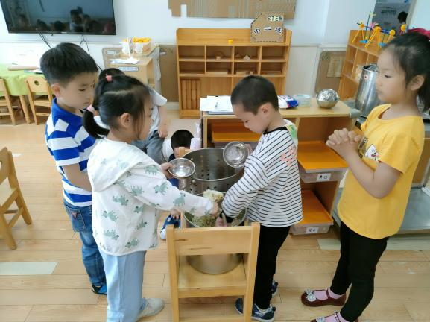

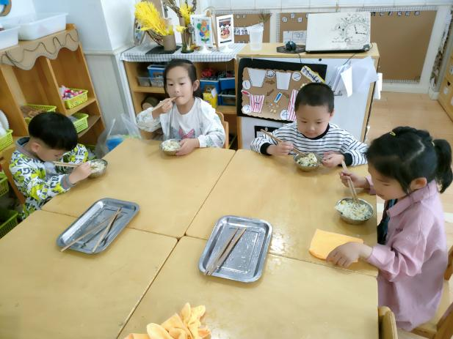
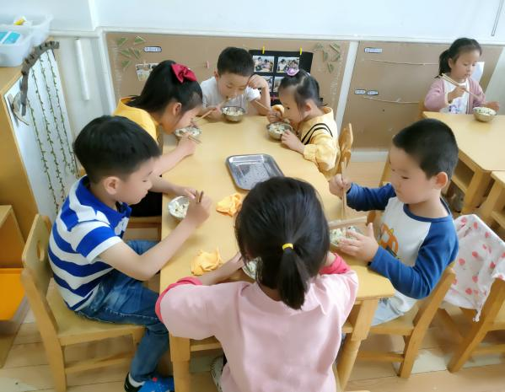

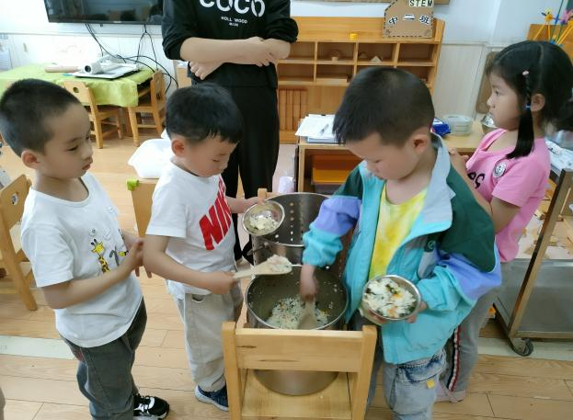
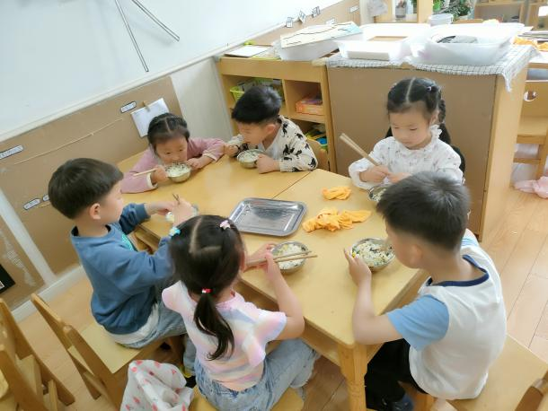

【温馨提示】

★关于入园时间：
幼儿8：10—8:15入园
★昼夜温差大，有一个孩子偶尔有咳嗽。家园合作，需要让家长了解孩子在园身体情况、饮食睡眠状况，并进一步分享春季幼儿护理知识。
★关于幼儿的个人卫生：
部分幼儿的手指甲比较长，为了幼儿的健康与安全，请爸爸妈妈回家后进行修剪哦！
★为了孩子们活动安全，在园期间，请将孩子们身上的金银首饰取下。
特殊时期，来园离园，大家记得戴好口罩哦。谢谢合作！

—END—
在一起的点滴都值得记录

